Escuela Particular Las Naciones Nº1973
Avenida Las Naciones 800 Maipú
RBD : 25808-3 Fono: 7712401
Escuelalasnaciones1973@hotmail.com
GUIA DE ESTUDIO LENGUA Y LITERATURA 7° AÑO BASICO
OA9: Analizar y evaluar textos de los medios de comunicación, como noticias, reportajes, cartas al director, textos publicitarios o de las redes sociales considerando: los propósitos explícitos e implicitosdel texto. Una distinción entre los hechos y las opiniones expresadas. -presencia de estereotipos y prejuicios.
OA15: Planificar, escribir, revisar, reescribir y editar sus textos en función del contexto, el destinatario y el propósito: adecuando el registro, específicamente el vocabulario (uso de términos técnicos, frases hechas, palabras propias de las redes sociales (….)
Profesora: Luisa Sánchez Contreras.
Nombre estudiante: ……………………………………………………………………………………………..
Curso: ………………………………………………Fecha 31 de marzo 2020

- LEER Y COMPRENDER TEXTO NARRATIVO:
Depues de leer el texto desarrollar las preguntas y a producir un texto.
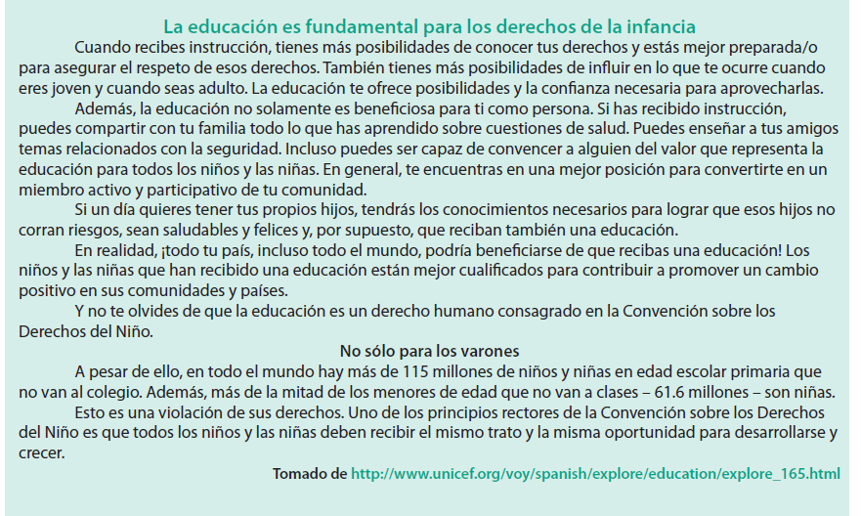
- ¿Qué tipo de texto es este? 2. ¿Qué información conoces de del tema presentado
del tema que se ha presentado?
3 ¿Qué causas generan el tema? 4. ¿A qué conclusiones llega el autor?

5 ¿Qué consecuencias se desprenden? 6 ¿Cuál es el género del texto?

- ESCRIBIR PARA COMUNICAR:
REFLEXIONAR Y ORGANIZAR TUS IDEAS:

III VOCABULARIO:
Identificar las palabras desconocidas y buscar su significado de las palabras

Palabras | Significados

